Informe

Pruebas de jarras y aplicación de Poli cloruro de Aluminio (PAC) versus sulfato de aluminio en plantas AguaClara

Plantas AguaClara estudiadas:
- Tamara, Distrito Central, Fco. Morazán
- Cuatro Comunidades, (Los Bayos, aldea Bonita, La Jagua y Rio Frio)Amarateca, Fco, Morazán
- Agalteca, Cedros Fco. Morazán

Instituciones involucradas:
- Soluciones Químicas
- SANAA
- Agua Para el Pueblo
- AguaClara-Universidad de Cornell

Objetivo General. Comparar los químicos policlouro de aluminio (pac) y sulfato de aluminio en términos de operación, costos y calidad de agua para consumo humano en las plantas de AguaClara.

Introducción.
Con el fin de optimizar el accionar de las plantas de tratamiento AguaClara. Y como muestra de una tecnología abierta a los cambios y mejoras, el presente escrito detalla los resultados de las pruebas de jarras y su funcionamiento con poli cloruro de aluminio (PAC) versus sulfato de aluminio.
Los resultados han sido muy significativos en términos de calidad, operación y costos ya que podemos observar leves ventajas al utilizar PAC.
Ambos coagulantes fueron evaluados individualmente, considerando algunas características del sulfato de aluminio que ya conocíamos por ser el único químico que utilizamos en las plantas AguaClara.

- Tamara, Distrito Central, Fco. Morazán

Día: 19 de septiembre de 2010

Detalles:
El día Domingo 19 de septiembre junto a los Ing. Daniel Smith y Sara Long nos trasladamos hasta Tamara para encontrarnos con Roger Milla, por parte de Aguas de Santa Rosa de Copan y Josué Rivera de la empresa soluciones QUIMICAS.

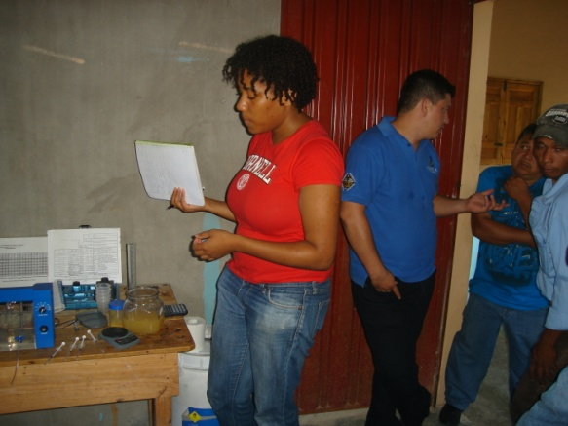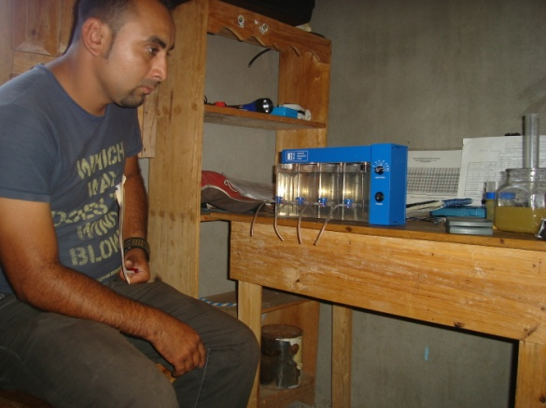

Llegamos a la planta a las 2:49 pm, en esta ocasión contamos con la presencia de algunos directivos y el operador de la planta.
Aproximadamente a las 3:00 PM iniciamos evaluando el accionar de la planta y los resultados fueron los siguientes:

Caudal de entrada fuente manzanal | 11.35 L/m
Dosis actual con sulfato de aluminio | 17 mg/L
Concentración Madre | 120,000 mg/L
UTN Entrada | 22.3
UNT Salida | 2.54
PH entrada | 6.0
PH Salida | 5.8

Se utilizo la herramienta de pruebas de jarras del proyecto AguaClara de 4 celdas con una batería de 12 voltios http://www.ecengineering.net/html/mlm_minimix_laboratory_mixer.html

Prueba No. 1 con PAC (fuente el Manzanal)
Se procedió a sacar la prueba de jarra aplicando poli cloruro de aluminio (pac) con dosis de 4, 6, 8, y 10 mg/L
S utilizo 2.5 gramos en 0.5 litros de agua para la concentración madre.
Se tomo como tiempo de retención para la mescla rapida un minuto, para floculación 15 minuto y para la sedimentación 15 minutos.
Después de este lapso de tiempo se sacaron las muestras y los resultados fueron los siguientes
Para la Dosis | Turbidez agua cruda | Resultado UTN | pH Inicial | pH Resultado final
4 mg/L | 22 | 9.07 | 6.0 | 6.0
6 mg/L | 22 | 8.19 | 6.0 | 6.1
8 mg/L | 22 | 6.58 | 6.0 | 6.1
10 mg/L | 22 | 5.43 | 6.0 | 6.1

Prueba No.2 (Quebrada abajo de la misma fuente el Manzanal que no entra a la planta)
Con el mismo tiempo de retención y con las mismas concentraciones
Se dividió las 4 celdas en dos de sulfato de aluminio y dos de PAC
Con dosis para el sulfato de aluminio de 60 y 80 mg/L y para el poli cloruro de 30 y 40 mg/L
Para la dosis | UTN agua cruda | Resultado UTN | pH Inicial | pH resultado final
60 mg/L Sulfato | 271 | 16.99 | 5.6 | 4.5
80 mg/L Sulfato | 271 | 13.85 | 5.6 | 4.2
30 mg/L PAC | 271 | 114.6 | 5.6 | 5.6
40 mg/L PAC | 271 | 23.54 | 5.6 | 5.7

Prueba No. 3 Fuente (Quebrada abajo de la misma fuente el Manzanal que no entra a la planta)

Con las misma característica de la prueba anterior, solamente con dosis diferentes
Dosis | Agua cruda UTN | Resultado | pH Inicial | pH Resultado final
50 mg/L Sulfato | 148.8 | 11.86 | 6.0 | 4.7
60 mg/L Sulfato | 148.8 | 11.65 | 6.0 | 4.4
35 mg/L PAC | 148.8 | 14.52 | 6.0 | 6.0
42 mg/L PAC | 148.8 | 7.52 | 6.0 | 6.1

Observaciones.
- Como compramos con este producto el PH se mantiene, contrario cuando aplicamos sulfato tiende a bajar.
- En términos de calidad y económicos no encontramos los mejores resultados esperados por que necesitamos más tiempo de buscar la dosis ideal y así comprobar lo aspectos financieros.
- No pusimos a funcionar la planta con PAC, solo se hicieron pruebas de jarras del agua entrando a la planta, como de la quebrada debajo de la fuente el manzanal.

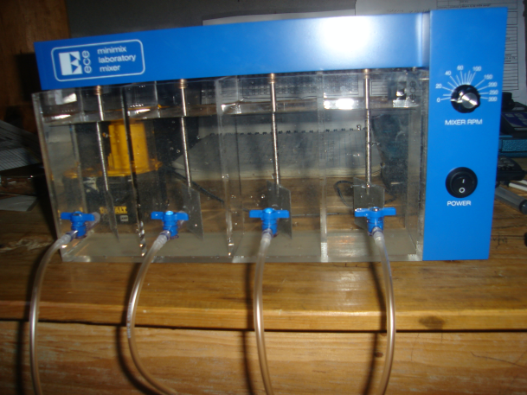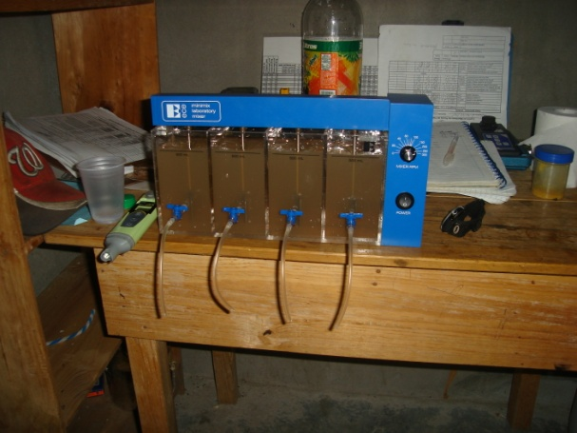

- Cuatro Comunidades, Amarateca, Fco, Morazán

Día: 23 de septiembre de 2010

Detalles.
Este día la actividad se realizo en coordinacion con personal de SANAA, específicamente, con la Doctoras Mirna Argueta, Ela Rivera, la Ing, Lizeira Polanco por parte de AguaClara los Ing. Daniel Smith y Sara Long y el Tecnico Antonio Elvir, el operador de la planta Gustavo y algunos directivos de la Junta de agua.

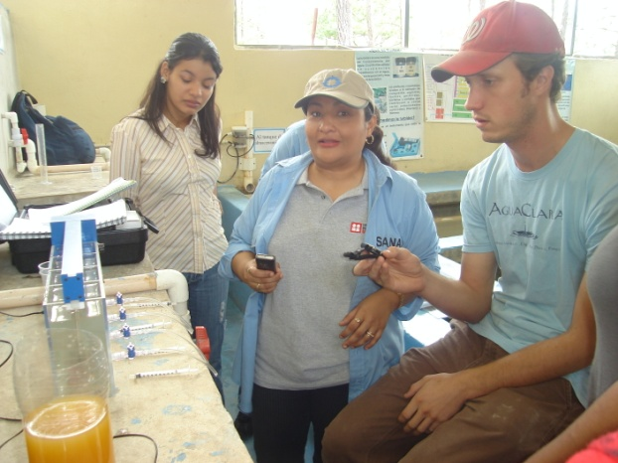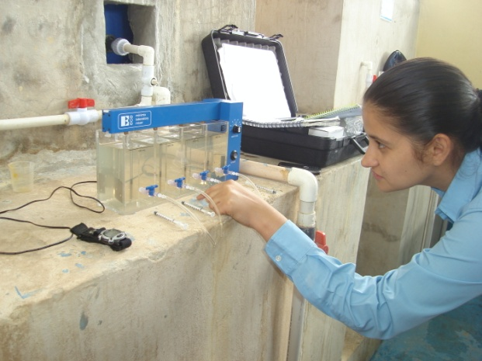

Iniciamos con la misma metodología de evaluar preliminarmente la planta cuando esta funcionando con sulfato de aluminio Al2(SO4)3.
Los resultados fueron los siguientes:

Caudal de entrada fuente Rio Frio | 238L/m
Dosis actual con sulfato de aluminio | 25.21 mg/L
Concentración Madre | 120,000 mg/L
UTN Entrada | 31.15
UNT Salida | 3.98
PH entrada | 6.6-6.7
PH Salida | 5.9

Prueba de jarra (Utilizando PAC)
Se dispuso hacer una concentración al 1% utilizando 5 gramos de PAC en 0 .5 litros. se tomo como base inicial las dosis de 8, 12, 15, y 20 mg/L
La mescla rapida fue en 10 segundos, en 240 Revoluciones por minuto el tiempo de retención fue de 21 minutos, desglosado como sigue 7 minutos con 60 RxM, 7 minutos con 40 RxM y 7 minutos con 25 RxM , esto se hiso por el diseño del floculador vertical de 3 tanques. El tiempo de sedimentacion fue de 10 minutos utilizando la prueba de jarra http://www.ecengineering.net/html/mlm_minimix_laboratory_mixer.html del proyecto AguaClara .
Los resultados fueron los siguientes:
Para la Dosis | Cantidad de ml | Turbidez agua cruda | Resultado UTN | pH Inicial | pH Resultado final
8 mg/L | 0.4 | 31 | 9 | 6.7 | 6.5
12 mg/L | 0.6 | 31 | 1.77 | 6.7 | 6.5
15 mg/L | 0.75 | 31 | 1.49 | 6.7 | 6.4
20 mg/L | 1 | 31 | 1.42 | 6.7 | 6.3

Con estos resultados procedimos a usar PAC en la planta, aplicamos 12.5 kilos en 208 litros haciendo un concentración madre de 60,000 mg/L.
A las 11: AM, iniciamos aplicando una dosis de 15 mg/L
La floculación visualmente fue la misma, muy buena pero después de una hora y media, según el tiempo de retención o velocidad o flujo calculamos que ya estábamos tratando con PAC, notamos que los floc subían con más facilidad a la parte superior del tanque de sedimentación, suponiendo que había mucho PAC bajamos la dosis a 12.5 mg/ L siendo las 12:30 M

A la 14:50 horas los resultados fueron los siguientes:
Turbidez UTN | Resultado | Iones de Hidrogeno pH | Resultado
Agua Cruda | 28 | Agua cruda | 7
Agua Tratada con PAC | 1.77 | Agua tratada con PAC | 6.7

A las 15:20 horas realizamos de nuevo un monitoreo con la misma dosis de 12.5 mg/L, con los resultados siguientes:
Turbidez UTN | Resultado | Iones de Hidrogeno pH | Resultado
Agua Cruda | 27.75 | Agua cruda | 6.9
Agua Tratada con PAC | 1.77 | Agua tratada con PAC | 6.4

Por último y siendo las 15:36 horas con la misma dosis tuvimos los siguientes resultados:
Turbidez UTN | Resultado | Iones de Hidrogeno pH | Resultado
Agua Cruda | 27 | Agua cruda | 6.9
Agua Tratada con PAC | 1.31 | Agua tratada con  PAC | 6.7

La planta siguió funcionando con resultados que el operador nos informo
- Por la noche la turbidez subió a 55 por lo que subió la dosis a 15 mg/L y siguió sacando agua a menos de 2 UTN.
- Al siguiente día y a consecuencia de la lluvia la turbidez subió a 140 NTU aumentando la dosis a 20 mg/L.
- Desde el día 23 están usando PAC y los niveles de lodos son menos comparados con el sulfato y la UTN no suben a la más de 2.
- No cambia nada y el PAC solo lo mueve por la mañana.
- En reunión con la JAA decidieron utilizar PAC.
- La proyección de ahorro en base al costo del sulfato es de 25 a 30 % menos.
- Según el operador no hay molestias respiratorias al momento de manipular PAC.
- No pica o no se siente con alergia como el sulfato de aluminio

- Agalteca, Cedros Fco. Morazán

Día 27 de Septiembre del 2010

Detalles.
La actividad se realizo con la Dra., Ela Rivera en representación del SANAA, los Ing. Daniel Smith, Sara Long y el técnico Antonio Elvir, nos acompañaron el vicepresidente de la Junta de agua Hipólito López y el operador de la planta.
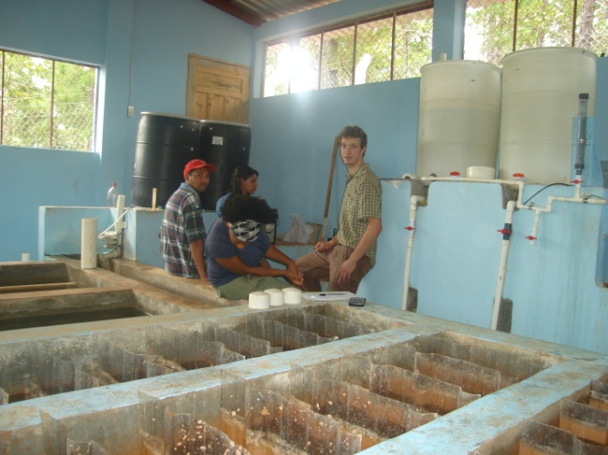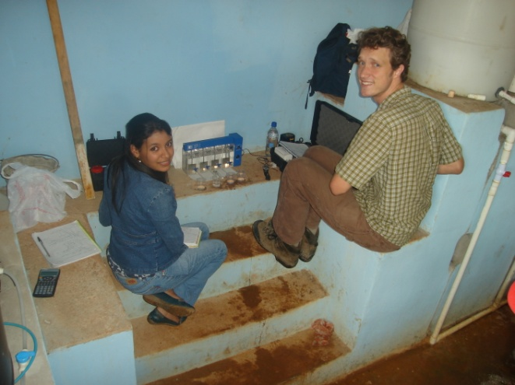

Se procedió con la rutina inicial de evaluar la planta, que estaba funcionando con sulfato de aluminio Al2(SO4)3.
Donde se identificaron los resultados siguientes:
Caudal de entrada fuente Rio Santa Clara | 390L/m
Dosis actual con sulfato de aluminio | 6.76 mg/L
Concentración Madre | 120,000 mg/L
UTN Entrada | 15.87
UNT Salida | 2.62
PH entrada | 8.1
PH Salida | 7.6

Prueba de jarra No. 1 (Utilizando PAC)
La concentración madre fue al 1% utilizando 5 gramos de PAC en 0 .5 litros. Se tomo como base inicial las dosis de 2, 3, 4, y 5 mg/L
La mescla rapida fue en 10 segundos, al máximo de Revoluciones por minuto el tiempo de retención fue de 30 minutos, a 40 Rpm El tiempo de sedimentación fue de 10 minutos utilizando la prueba de jarra http://www.ecengineering.net/html/mlm_minimix_laboratory_mixer.html del proyecto AguaClara .
Los resultados fueron los siguientes:
Para la Dosis | Cantidad de ml | Turbidez agua cruda | Resultado UTN | pH Inicial | pH Resultado final
2 mg/L | 0.1 | 15 | 4.17 | 8.0 | 7.9
3 mg/L | 0.15 | 15 | 3.23 | 8.0 | 7.7
4 mg/L | 0.2 | 15 | 2.08 | 8.0 | 7.7
5 mg/L | 0.25 | 15 | 1.24 | 8.0 | 7.8

Preba de jarra No. 2 con dosis diferente
Para la Dosis | Cantidad de ml | Turbidez agua cruda | Resultado UTN | pH Inicial | pH Resultado final
4 mg/L | 0.2 | 14.83 | 1.92 | 7.9 | 7.7
5 mg/L | 0.25 | 14.83 | 1.24 | 7.9 | 7.8
6 mg/L | 0.30 | 14.83 | 1.24 | 7.9 | 7.9
7 mg/L | 0.35 | 14.83 | 1.15 | 7.9 | 7.6

A las 12:05 M se procedió a tratar el agua entrando a la planta con PAC.
Aplicamos 12.5 kilogramos de PAC en 208 litro de agua haciendo una concentración madre de 60,000 mg/L
En base a la anterior dosis de sulfato se determino aplicar 5 mg/L de PAC.
Los resultados después de una hora considerando el tiempo de retención y la velocidad de flujo eran los siguientes:
Hora 13:55
Turbidez UTN | Dosis de PAC | Resultado | Iones de Hidrogeno pH | Resultado
Agua Cruda |  | 16.83 | Agua cruda | 7.9
Agua Tratada con PAC | 5 mg/L | 2.03 | Agua tratada con PAC | 7.7

A las 2:10 hicimos un cambio, bajamos la dosis a 4 mg/L y después de hora y media obtuvimos los resultados siguientes:

Turbidez UTN | Dosis de PAC | Resultado | Iones de Hidrogeno pH | Resultado
Agua Cruda |  | 18.14 | No se hiso | No se hiso
Agua Tratada con PAC | 4 mg/L | 0.51

Observaciones.
- Por la poca UTN no se determino con mejor proyección la diferencia entre aplicar sulfato pero se observa una leve mejoría en la dosis que utiliza de 6.76 mg/L con sulfato a 4.0 mg/L de PAC.
- Con sulfato me decía el operador que estornuda o le da alergia, cuando lo hiso con el PAC estas molestias no pasaron.
- Como en las anteriores plantas no se redujo drásticamente el pH.

Comparaciones de costos preliminares
Se estima que el costo de un saco de sulfato de 25 kilogramos es de 320.00 Lempiras y el costo del PAC en un saco de 25 kilos es de 425.00 lempiras.
Costo promedio mensual tomando como base una dosis mínima de 15 y una máxima de 140 en un caudal permanente de 238 litros.
Cuatro Comunidades.
Nombre del químico | Cantidad de Sacos de 25 Kilos gastados al mes | Costo en Lps de Saco de 25 kilos | total
Sulfato de aluminio | 7.5 | 320.00 | 2,400.00
Policlouro de aluminio | 5 | 425.00 | 2,125.00

Conclusiones finales de las tres comunidades:
- Las pruebas de jarras y el uso de PAC en las plantas determino una mejor estabilidad del pH.
- Tanto la dosis en mg/L o la cantidad de ml/m fue menor lo que significa un menor costo y duración del PAC con relación al sulfato de aluminio;
- No ocasiona malestares inmediatos como estornudos o alergia al momento de manipular el PAC
- Según el operador de 4 comunidades la producción de lodos es menor con relación cuando utilizaba sulfato de aluminio.
- Según los operadores el PAC mantiene un margen de tratamiento mejor que el sulfato por ejemplo en 4 comunidades trato agua con una dosis de 15 con una turbidez de 20 hasta 50, manteniendo una salida de 2 UTN o menos
- En turbidez menor a 15 el costo es similar al del sulfato, pero a mayor UTN el costo de ahorro es de aproximadamente 30 a 35%.

Atentamente

Antonio Elvir
Tecnico social AguaClara

